

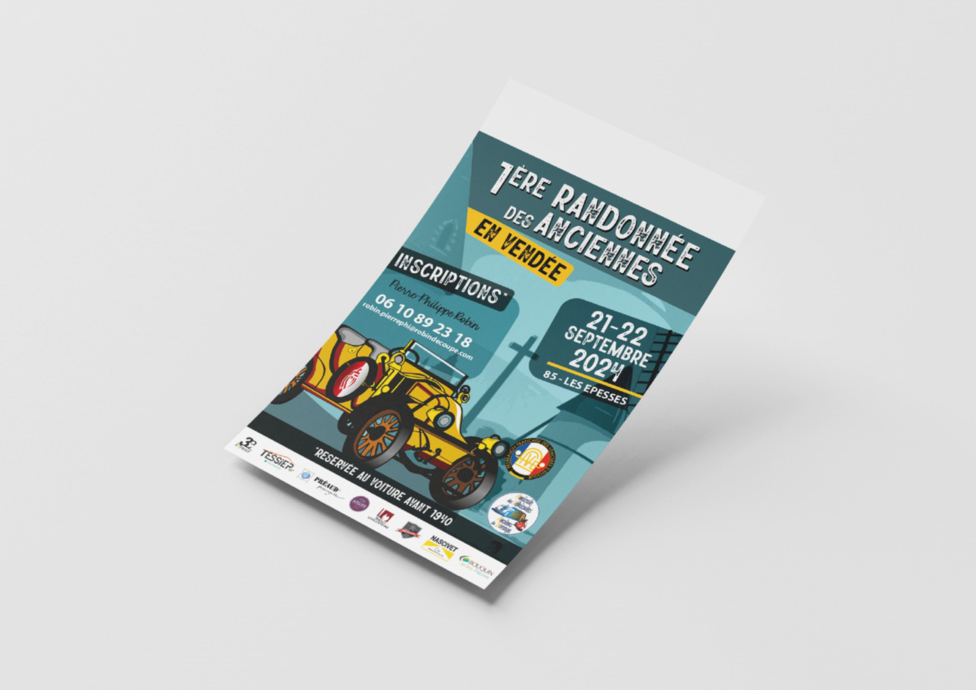

AVAB - FLYERS

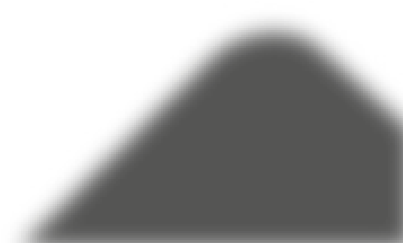

BON A TIRER

(

sans corrections

)

DEMANDE DE MODIFICATIONS :

**En signant ce BON A TIRER, je m'engage a avoir vérifié tous les éléments présent sur ce document.**

**La société GRAPH IT ne peut etre tenu responsable si une erreur subsiste malgré la relecture.**

DATE 18/03/24

SIGNATURE & CACHET :

APERÇU